**Модификация многослойных углеродных нанотрубок в присутствии ферроцена**

***Головенко Е.А.1,2, Исламова Р.М.2***

*Аспирант, 1 год обучения*

*1Санкт-Петербургский национальный исследовательский Академический университет им. Ж.И. Алферова,*

*Санкт-Петербург, Россия*

*2Санкт-Петербургский государственный университет,  
Институт химии, Санкт-Петербург, Россия*

*E-mail: catherineoknevolog@gmail.com*

Модификация углеродных нанотрубок (УНТ) ферроценом и его производными открывает новые возможности для их применения в качестве компонентов полупроводниковых устройств, гетерогенных катализаторов [1] и в области конструирования молекулярных машин [2]. Одним из перспективных способов модификации нанотрубок является реакция лигандного обмена между ферроценом и гексагональными фрагментами УНТ [3]. В результате данной реакции происходит образование полусэндвичевого комплекса CpFe+, который участвует в модификации УНТ. Однако на сегодняшний день в литературе отсутствуют данные, экспериментально подтверждающие координацию атома железа к поверхности УНТ, что является важным как с фундаментальной точки зрения, так и с практической для расширения круга применения модифицированных УНТ.

В данной работе проведена модификация многослойных УНТ (МУНТ) ферроценом по реакции лигандного обмена в присутствии AlCl3. Полученный продукт (CpFe+−МУНТ) был проанализирован методом спектроскопии комбинационного рассеяния (КРС). КРС спектры исходных и модифицированных МУНТ в диапазоне 950–1800 см–1 и их разложение по фойгтовскому контуру представлены на Рис. 1. Также образцы были исследованы с использованием просвечивающей электронной микроскопии и рентгеновской фотоэлектронной спектроскопии. Проведенные исследования подтвердили координацию атома железа к поверхности МУНТ.

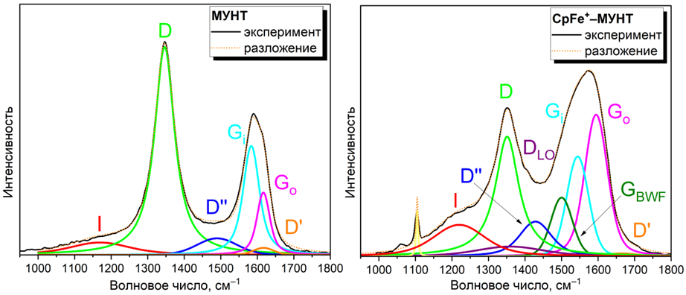

Рис. 1. КРС спектры в диапазоне 950–1800 см–1 и их разложение (фойгтовский контур)

*Работа выполнена при поддержке Санкт-Петербургского государственного университета (проект 95408157).*

**Литература**

1. Zhang, Z., Turner, C. H. Structural and Electronic Properties of Carbon Nanotubes and Graphenes Functionalized with Cyclopentadienyl–Transition Metal Complexes: A DFT Study // J Phys Chem. C 2013. Vol. 117. P. 8758–8766.

2. Li, X., Qi, F., Zhao, R., Qiu, Z., Li, Y., Long, M., Zhou, G. Multi-Functional Switch Effect in Interlocking Molecular Rotators-on-Graphene Systems Using Electric Fields. J Mater Chem C 2022. Vol. 10. P. 5292–5302.

3. Liu, I.-C., Huang, H.-M., Tsai, H.-C., Hsu, C.-H., Tsiang, R. C.-C. Preparing a Styrenic Polymer Composite Containing Well-Dispersed Carbon Nanotubes: Anionic Polymerization of a Nanotube-Bound *p* -Methylstyrene. Macromolecules 2004. Vol. 37. P. 283–287.